宜蘭縣成功國民小學101年度「防災教育辦理情形成果報告」
一、活動名稱：防災頭套的使用教學與管理
二、辦理日期：101年08月30日----
三、舉辦地點：各班級教室
四、參加對象及人數：全校師生共1087人
五、活動簡述說明：
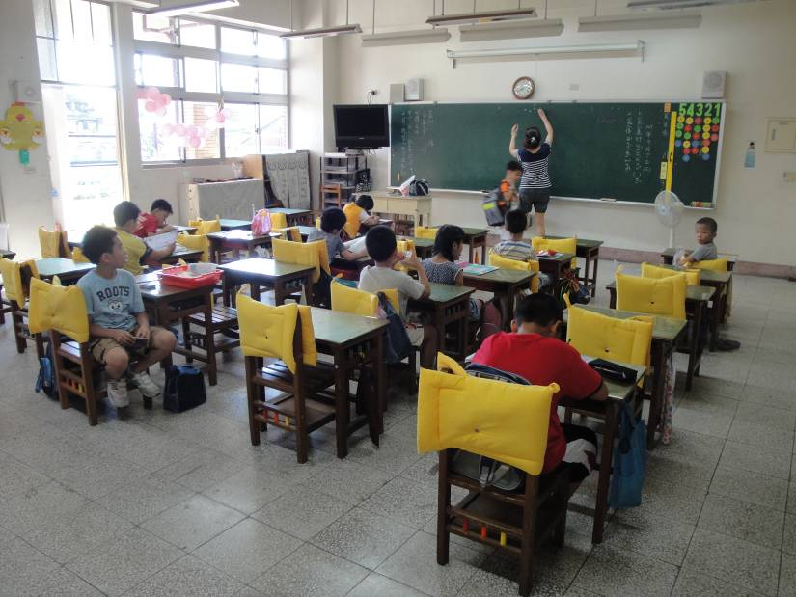
照片說明：中、低年級的防災頭套平常會放置於椅背上待命。
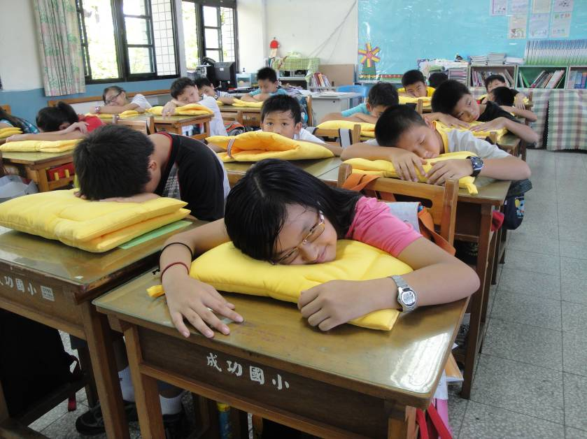
照片說明：防災頭套午休時可當作舒服的枕頭使用。
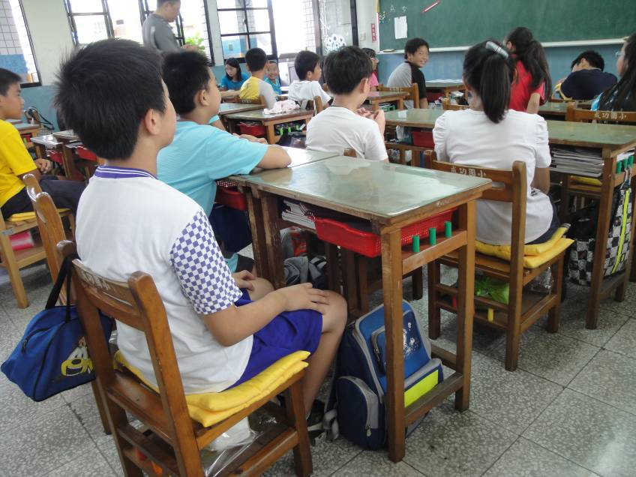
照片說明：防災頭套也可以當作椅墊來使用。
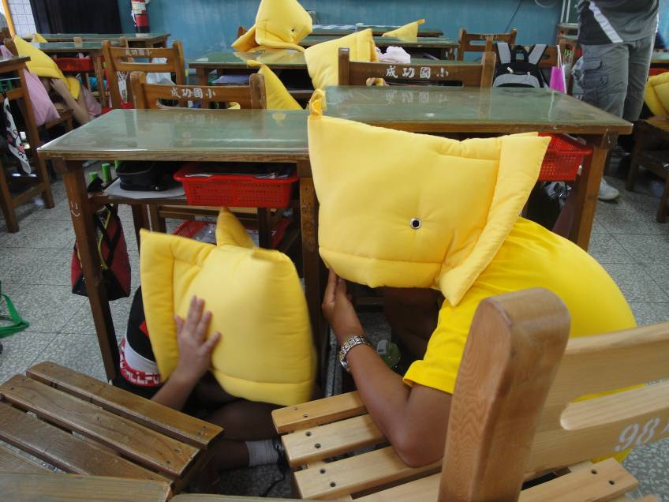
照片說明：災時的保護才是最重要的。
六、活動檢討與改進：
1.防災頭套對於高年級的椅子較無法當作靠背使用，故選擇當作椅墊使用，是不錯的選擇。
2.平時防災頭套的清潔和保管，建議星期五帶回家中清洗，星期一記得再帶回學校，以備不時之需。

